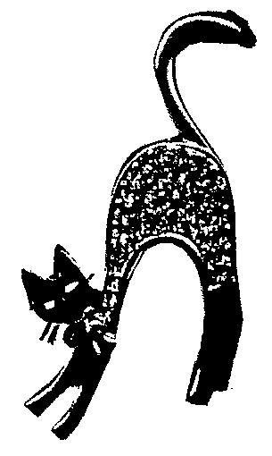
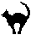

ДОГОВОР

использования племенного производителя

Я, _________________________________ питомник________________
Проживающая________________________________________________
_____________________________________________________________
Предоставляю племенного кота ____________________________
№ родословной_______________________
Для вязки кошки______________________________________________
№ родословной______________________ Рожденной_______________
Принадлежность к клубу______________________________________
На условиях : за деньги_______________________________руб($)
или под условия:
1.при рождении одного котенка -заводчик кота получает 1/5 часть
после продажи котенка
2. при рождении двух котят -заводчик кота получает 1/3 часть
после продажи котят
3.при рождении трех и более котят –заводчик кота получает
одного котенка по первому выбору
4.По согласованию сторон были выбраны другие условия :_______
________________________________________________________
Если кошка по каким либо причинам оказалась не повязанной,
заводчица кота обязана взять на перевязку данную кошку.
Но только в том случае если кошку принесли на перевязку в течении
не более 2 месяцев после предыдущей вязки, или предоставили заводчице кота данную кошку в эти же сроки для осмотра.
Деньги не возвращаются и претензии не принимаются если условия договора были нарушены.
Актировка котят производится не раньше чем на 45 сутки.
Я__________________________________ с условиями вязки согласен
Договор зарегистрирован в племенной книги под №________
__.______. года и находится в клубе.

Подпись заводчика кошки Подпись заводчика кота

